Ta’ med til
HØSTFESTEN PÅ BORREBY TEATER
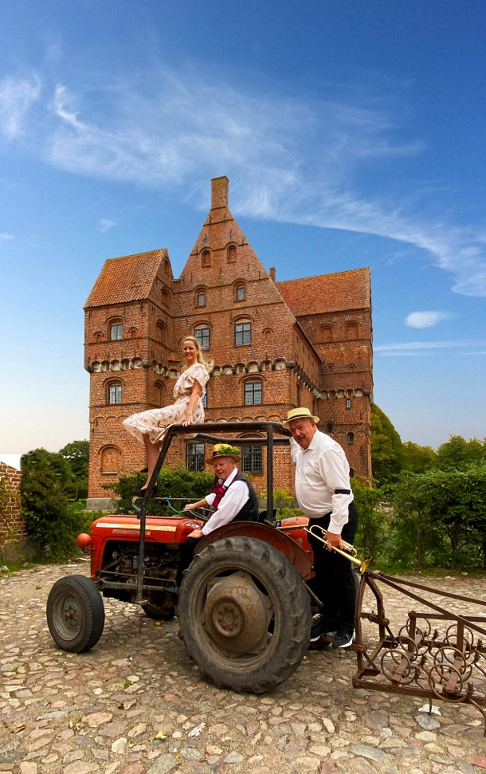
- det store Morten Korch Show!
LØRDAG d. 3. oktober 2020

Borreby Herreborg og Teater inviterer til høstfest i bedste
Morten Korch stil. Revymand og skuespiller Jan Schou står
igen i 2021 i spidsen for Danmarks hyggeligste høstfest på
Borreby Herreborg med mad, show, ensemble, musik og sang.

Vi har inkluderet en rundvisning på Borreby, der er en gammel
Herreborg. Vi forcerer de toppede brosten og lytter til fortællingen
om Borreby og dets beboere, udenfor i ydergård og indergård
samt indenfor i riddersalen. Mon ikke appetitten har meldt sig!
Ved teatersalen tager skuespillerne imod og vi bænkes ved de
lange borde i salen.
Der serveres en lækker høst-frokostplatte (ekskl. drikkevarer) og
derefter er der show med sang, musik og dramatik over de
folkekære melodramer fra de kendte Morten Korch fortællinger.
Medvirkende på scenen er Jan Schou, Mona Britt Nykjær og Ensemble.
Kapelmester er Jørn Bonde.
Sidst på eftermiddagen kører vi retur mod Nordsjælland, hvor vi er hjemme først på aftenen.

PRIS pr. person: Kr. 799,-
Prisen inkl.: Kørsel med moderne turistbus, Omvisning på Borreby,
Frokostplatte (ekskl. drikkevarer) Høstfestshow på Borreby Teater
Opsamling:
Kl. 07:30 Stæremosen 10B, Gilleleje
Kl. 07:40 Gilleleje Station
Kl. 07:55 Græsted Syd Station
Kl. 08:10 Helsinge v/ P.plads Idrætsvej
Kl. 08:35 Hillerød Station v/ busterminalen
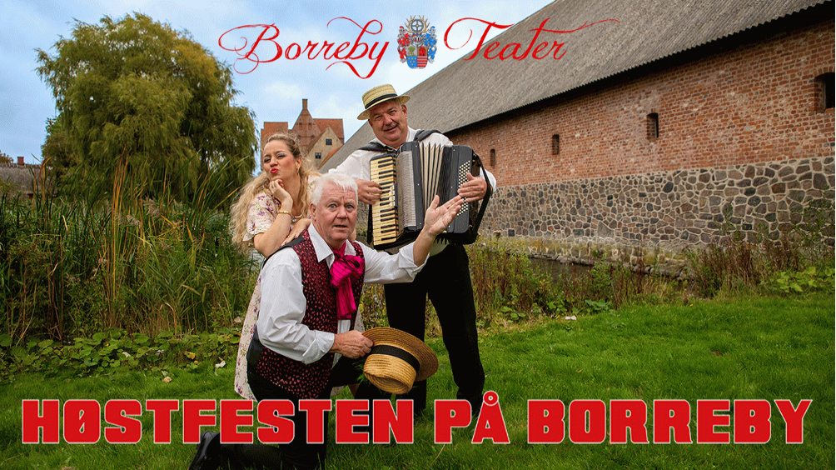
Kl. 09:00 Holte Station

Tiderne er vejledende
Afgangsted og –tid vil
fremgå af din billet.

Mødetid 10 min. før afgang.

